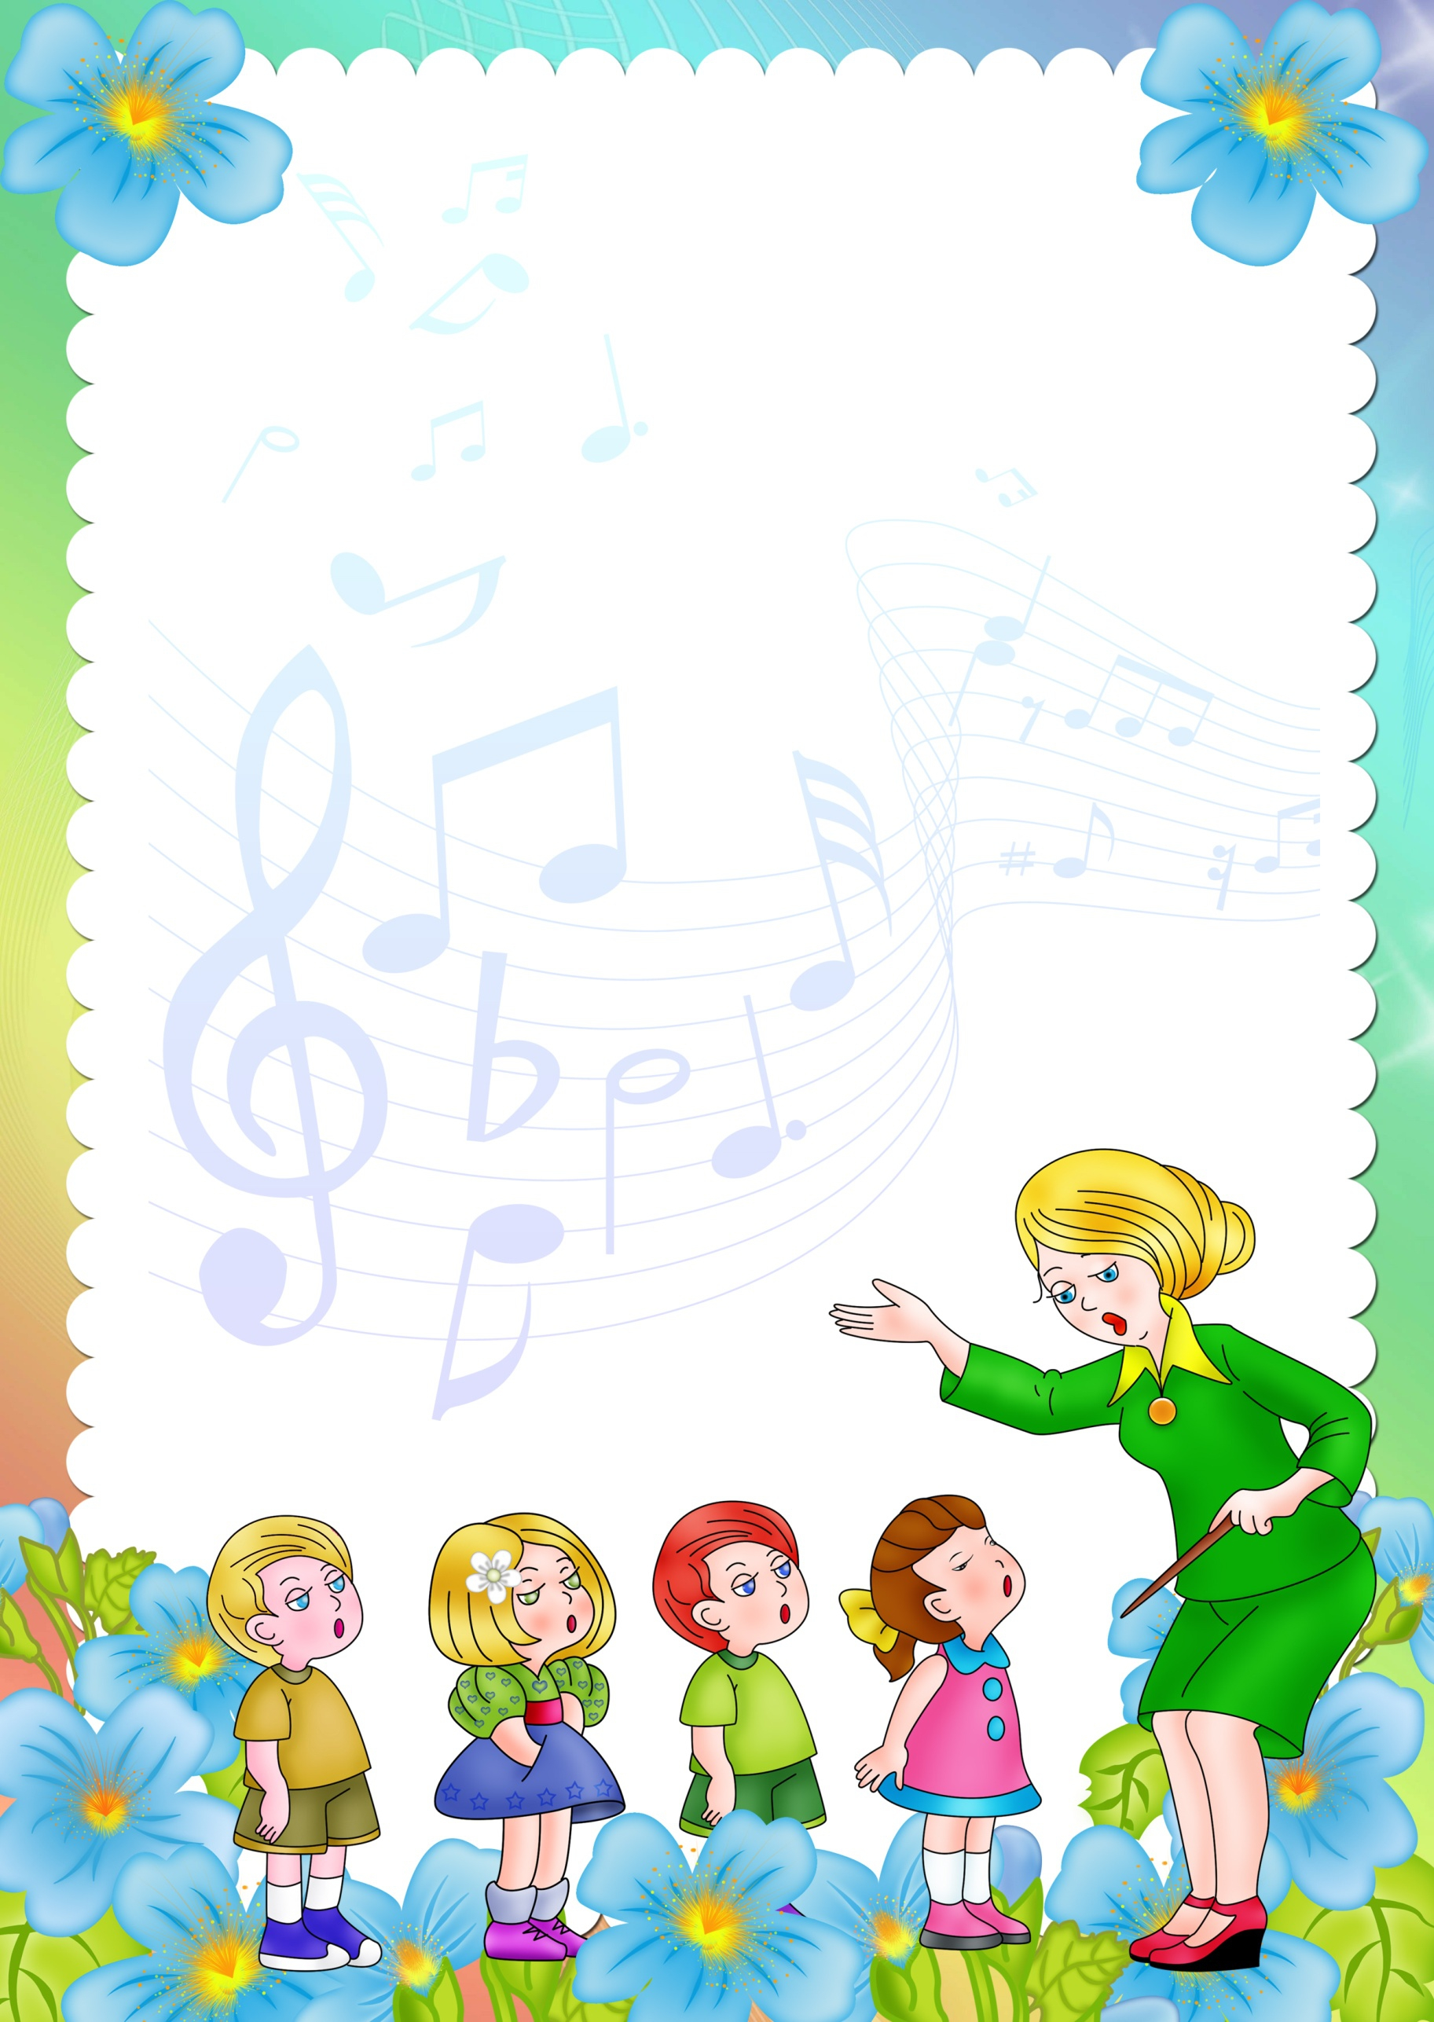

Проектная деятельность
по музыкальному воспитанию
"Классическая музыка"

Автор проекта Кутева А.Х.
музыкальный руководитель МБДОУ №44
Участники проекта дети
подготовительной группы



Тип проекта информационно-творческий, рассчитан на два месяца.

Актуальность проекта.
Приобщение детей к высокому искусству, развитие и становление музыкальной культуры поможет ребенку в будущем стать всесторонне развитой личностью.

Цель проекта.
Развитие интереса к классической музыке, способствующей росту их музыкальной культуры, развитие нравственности через классические произведения.

Задачи проекта
• расширять знания детей о классической музыке, развивать восприятие
музыкальных произведений разных эпох;
• развивать музыкальные способности, эстетический вкус, умение проявлять
эмоциональную отзывчивость на музыку, развивать творчество и креативность всех участников проекта в т. ч. родителей, педагогов.
• побуждать выражать свои впечатления от прослушивания классических
произведении в творческой деятельности, исполнительском искусстве,
речевой деятельности
• познакомить детей с исполнением классической музыки на различных
музыкальных инструментах, в т. ч народных разными исполнителями:
юными вокалистами, музыкантами.
• создавать игровые, творческие ситуации через импровизацию с
использованием классической музыки.

Ожидаемый результат
• Дети научатся более увлеченно слушать классическую музыку; изменятся особенности музыкального восприятия, разовьется умение сосредотачиваться, улавливать детали исполнения.
• Пополнится словарный запас ,более глубокими и содержательными станут высказывания детей об эмоциональном и образном содержании музыки, обогатиться образная речь, активный словарь пополнится новыми словами.
• Дети научатся самостоятельно создавать пластические этюды и танцевальные композиции; научатся различать на слух музыкальные инструменты и давать название музыкальным произведениям, а также определять его автора.
• Научатся определять характер музыки, передавать словами возникший образ от прослушанного произведения, отражать свои впечатления в рисунке, движение, пластике.
Коммуникативные навыки:
• дети получат удовольствие от совместной деятельности с взрослым;
• научатся различать и называть музыкальные инструменты, рассказывать о них;
• познакомятся с произведениями цикла, альбома нескольких композиторов;
• дети познакомятся с творчеством композиторов разных эпох, их музыкальными произведениями; научатся различать жанры музыкального искусства;
• родители и дети будут посещать спектакли, концерты, где звучит классическая музыка, а также слушать произведения классической музыки дома.

Методы проекта:
- слушание музыки,
- беседы с детьми,
- рассматривание иллюстраций и портретов композиторов
- чтение художественных произведений,
- подыгрывание на детских музыкальных инструментах.

План реализации проекта

Этапы | Задачи | Мероприятия
Подготовительный | 1.Повышение собственной профессиональной подготовки.  2.Обеспечение воспитательно-образовательного процесса методическим материалом.  3.Обогащение музыкальной среды | 1. Подбор программно-методического материала по направлению работы.  2.Изучение программно-методического материала по направлению работы.  3. Подбор диагностического материала.  4. Совершенствование развивающей среды, создание новых пособий.

Этапы | Задачи | Мероприятия
Деятельный | 1.Реализация поставленных задач. | 1. Составление перспективного плана проведения занятий по развитию музыкальной культуры детей  2.Проведение занятий в соответствии с перспективным планом работы.  3. Разработка конспектов занятий с использованием подобранного материала.  4. Совершенствование развивающей среды, создание новых пособий.  5. Применение в работе с детьми художественных произведений .  6. Проведение досугов с прослушивание классических произведений.

Этапы | Задачи | Мероприятия
Оценочный | 1.Оценка эффективности проведения работы с детьми по изучению классической музыки  2. Оценка эффективности работы педагога | 1.Диагностика качества музыкального образования детей.  2. Определение перспектив работы

План работы

Март

Дата | Занятие или деятельность
3 неделя | Музыкальное занятие.  Слушание произведение Шумана «Ночью». Беседа о композиторе, о характере произведения. Рассматривание иллюстраций.
3 неделя | Просмотр видео ролика «Детский альбом П.И.Чайковского»  Беседа «Мои впечатления»
3 неделя | Музыкальное занятие.  Слушание произведения Прокофьева «Вечер» Беседа о композиторе. О характере произведения, рассматривание иллюстрации. Сравнение с произведением Шумана «Ночью»
4 неделя | Музыкальное занятие  Слушание классической музыки «Марш деревянных солдатиков»  Знакомство и композитором П.И. Чайковским
4 неделя | Музыкальная деятельность в группе  Игра на муз. инструментах (барабаны, палочки)  «Марш деревянных солдатиков»
4 неделя | Слушание классической музыки в группе  В режимных моментах  Портрет П.И. Чайковского, Шумана, Прокофьева, иллюстрации к их произведениям.
4 неделя | Музыкальное занятие.  Слушание произведение трех композиторов, угадывание. Беседа о композиторах. Определение на слух на каких инструментах исполняются.

Апрель

Дата | Занятие или деятельность
1 неделя | Музыкальное занятие.  Слушание произведения Мусоргского из цикла картинки с выставки. Беседа о композиторе, его портрет. Тема беседы «Мои впечатления»
1 неделя | Просмотр мультфильма «Картинки с выставки» Беседа с детьми о характере запомнившихся произведений.
1 неделя | Музыкальное занятие  Слушание музыки Мусоргского.  Беседа «Мои впечатления»;  Танцевальное творчество: Импровизация под классическую музыку
2 неделя | Музыкальная деятельность в группе  Игра на муз. инструментах «Марш деревянных солдатиков»  Рассматривание картины «Деревянные солдатики»  Беседа «Характер музыки»
2 неделя | Музыкальное занятие  Слушание музыки «Веселый крестьянин» Шумана. Дети рассказывают о знакомом композиторе, о характере его произведения. Сравнить со знакомым произведением «Ночью»
2 неделя | Музыкальное занятие. Слушание произведение Ключарева «Шурале» Беседа по сказке, о характере героя и характере произведения.
3 неделя | Музыкальное деятельность вне занятия  Дети угадывают название произведение и композитора. Показ иллюстраций («Картинки с выставки», «Веселый крестьянин», «Шурале», «Марш деревянныз солдатиков»)
3 неделя | Музыкальное занятие.  Беседа о балете. Что такое? Показ иллюстраций. Слушание: «Вальс» из балета Яруллина «Шурале»
3 неделя | Музыкальное занятие  Продолжаем знакомство с татарскими композиторами: Ключарев, Яруллин, Сайдашев. Слушание «Марш» Сайдашева.
3 неделя | Развлечение «Музыкальная шкатулка»  Игра «Узнай произведение»
4 неделя | Музыкальное занятие  Продолжаем слушать произведения татарских композиторов. Определение на слух инструментов, которыми исполняются эти произведения. Знакомство с симфоническим оркестром. Показ иллюстраций.
4 неделя | Просмотр видео с отрывками из балетов. Беседа о характере танцев и музыки, о костюмах танцоров и балерин.
4 неделя | Музыкальное занятие  Дети шагают под «Марш» Сайдашева. Передают бодрый, энергичный характер произведения.

Май

Дата | Занятие или деятельность
1 неделя | Музыкальная деятельность в группе  Игра на муз. инструментах «Итальянская песенка» Чайковского  Слушание детского альбома П.И. Чайковского в группе
1 неделя | Музыкальное занятие  Слушание знакомые произведения русских композиторов Чайковского, Прокофьева.
1 неделя | Музыкальное развлечение в группе  «Ожившие музыкальные странички»  По произведения Мусоргского из цикла «Картинки с выставки». Выставка рисунков.
2 неделя | Музыкальное занятие  Слушание знакомые произведения зарубежного композитора Шумана
2 неделя | Музыкальное занятие.  Слушание музыки татарских композиторов Ключарева, Сайдашева и Яруллина. Беседа о балете.
2 неделя | Музыкальная деятельность в группе  Игра на муз. инструментах «Итальянская песенка» Чайковского  Слушание детского альбома П.И. Чайковского в группе

Выводы

• Дети научились более увлеченно слушать классическую музыку; изменились особенности музыкального восприятия: создали условия для развития произвольного внимание, умение сосредотачиваться, улавливать детали исполнения.
• У детей пополнился словарный запас, стали более глубокие и содержательные высказывания детей об эмоциональном и образном содержании музыки,
• Дети научились самостоятельно создавать пластические этюды и танцевальные композиции; по участвовали в музыкальных развлечения.
• Принимали участие в муз. игровой деятельности в группе на муз. инструментах под классическую музыку;
- Также дети просмотрели ряд видео – роликов к муз. произведениям.

